Развитие функциональной грамотности на уроках физической культуры.

Виды функциональной грамотности:

Читательская грамотность | способность человека понимать и использовать письменное тексты, размышлять о них и заниматься чтением, чтобы достигать своих целей, расширять свои знания и возможности, участвовать в социальной жизни
Естественнонаучная грамотность​ | способность человека занимать активную гражданскую позицию по вопросам, связанным с естественно-научными идеями
Математическая грамотность​ | способность формулировать, применять и интерпретировать математику в разнообразных контекстах: применять математические рассуждения; использовать математические понятия и инструменты
Финансовая грамотность​ | совокупность знаний, навыков и установок в сфере финансового поведения человека, ведущих к улучшению благосостояния и повышению качества жизни.
Креативное мышление | способность продуктивно участвовать в процессе выработки, оценки и совершенствовании идей, направленных на получение инновационных и эффективных решений, и/или нового знания, и/или эффектного выражения воображения.
Глобальные компетенции | сочетание знаний, умений, взглядов, отношений и ценностей, успешно применяемых при личном или виртуальном взаимодействии с людьми, которые принадлежат к другой культурной среде, и при участии отдельных лиц в решении глобальных проблем​

Функциональная грамотность как результат обучения формируется посредством каждого школьного предмета, в том числе и физической культуры. В каждый урок должны быть включены задания, выполнение которых способствует развитию функциональной грамотности учащихся.
Как развивать функциональную грамотность на уроках физической культуры? Этот предмет очень отличается от других предметов школьной программы. Главная задача урока физкультуры – обеспечить максимальную двигательную активность детей в процессе занятия.

Функциональная грамотность на уроках физической культуры:

Вид функциональной грамотности | Содержание заданий | Примеры заданий
Читательская  грамотность | Для развития читательской компетенции на уроках физического культуры должны использоваться аутентичные тексты (не адаптированные для учебной деятельности). С целью применения в жизни следует предлагать учащимся задания на извлечение информации из разных источников, например инструкций по здоровому образу жизни, схемы опорно-двигательной системы и т. д. | Прочитайте текст и вставьте на места пропусков слова (словосочетания) из приведенного списка.  1). Один из главных ритуалов на торжественной церемонии открытия Игр - _______________ (А).  2). Инициатива возрождения Игр и олимпийского движения принадлежала французу ________________ (Б), который полвека своей жизни посвятил этому благородному делу.  3). Состязания атлетов, известные в мировой истории как Олимпийские игры, зародились в ____________________ (В).  4). ____________________ (Г) – пять переплетённых колец, обозначающих пять континентов.  5). Это процесс воспитания физических качеств и овладения жизненно важными движениями. Термин ____________________ (Д) подчёркивает прикладную направленность физического воспитания к трудовой или иной деятельности.  6). ___________________ (Е) – направлена на повышение уровня физического развития, широкой двигательной подготовленности как предпосылок успеха в различных видах деятельности.  Список слов и словосочетаний:  Пьеру де Кубертену  Древней Греции  Зажжение олимпийского огня  Олимпийская эмблема  Физическая подготовка  Общая физическая подготовка  А Б В Г Д E
Математическая  грамотность | Задания, направленные на развитие математической грамотности, предполагают использование умений формулировать ситуацию на языке математики, применять математические понятия, факты, процедуры, интерпретировать, использовать и оценивать результаты с опорой на математическое содержание.  Для этого необходимо предлагать задания, содержание которых включает графические данные (рисунки, схемы, таблицы, графики), а также задачи, решение которых может быть выполнено графическим способом. | Основными компонентами массы тела являются мышечная, костная и жировая ткань. Здоровый, хорошо физически развитый человек мужского пола имеет жира примерно 1/20 от массы тела, а женщина – около 1/16. Избыточный вес (массу) тела имеют индивиды, у которых масса тела составляет 110-120% от должной. За ожирение признаётся масса тела больше 120% от должной. Это происходит главным образом за счёт накопления жировой ткани.  2.Используя свои антропометрические данные и предложенную формулу, рассчитайте индекс массы своего тела, соотнесите данные с нормой.
Финансовая  грамотность | Для развития финансовой грамотности на уроке физической культуры необходимо включать задания на расчет стоимости спортивного оборудования и инвентаря для организации соревнований в школе, в классе.  Рекомендуется систематически включать в число самостоятельных заданий для учащихся подготовку сообщений о знаменитых спортсменах, истории развития спортивных игр. | Плавание — вид спорта или спортивная дисциплина, заключающаяся в преодолении вплавь за наименьшее время различных дистанций.  Плавательный бассейн — гидротехническое сооружение, предназначенное для занятий водными видами спорта, такими как плавание, прыжки в воду, подводный спорт, водное поло, подводное регби, синхронное плавание и пр.  Абонемент (фр. abonnement от фр. abonner - подписывать) — договор, по которому одна сторона имеет право пользоваться каким-либо имуществом или право требовать оказания определённых услуг от другой стороны периодически, в течение срока действия договора абонемента.  Ситуация: Митя любит плавать. Каждый день он посещает бассейн и плавает утром с 7-00 до 7-30. Стоимость 1 сеанса (30 мин) = 250р. Стоимость абонемента на 1 месяц = 6200р.  Вопрос: Какую сумму Митя может сэкономить, если приобретёт абонемент на 2 месяца?
Развитие креативного мышления | Предлагаемые задания необходимо дополнить вопросами, направленными на развитие креативного мышления. Они должны включать выдвижение решений, их совершенствование и уточнение, а также отбор креативных идей и оценку их сильных и слабых сторон: «предложите возможные варианты …», «оцените …», «как изменится…, если…», «разработайте …» и т. д. | Вам необходимо преодолеть полосу препятствий. В вашем распоряжении 1. Баскетбольный; 2. Волейбольный; 3. Футбольный мячи. Необходимо выбрать любой из этих мячей, какой на ваш взгляд будет удобен для преодоления полосы препятствий? При этом победителем считается тот, кто сделает это за минимальный промежуток времени не допустив ошибок.  Поставьте «V» в каждой строке.  Мяч Почему Вы выбрали этот мяч  Баскетбольный  Волейбольный  Футбольный
Естественнонаучная грамотность | Для формирования и развития естественнонаучной грамотности рекомендуется предлагать учащимся задания, основанные на учебном материале физики и биологии, например, расчет длины прыжка, скорости при определенных погодных условиях, физических параметрах человека. | 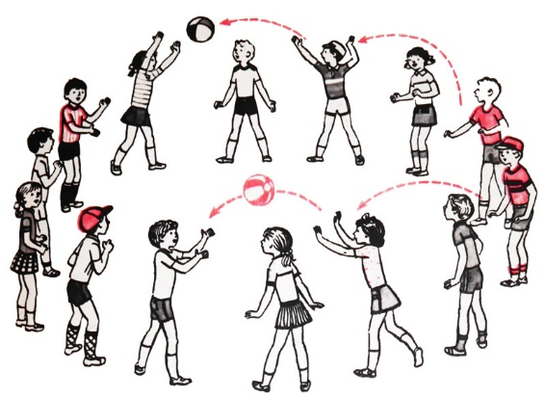  Внимательно рассмотрите рисунок, на котором изображены ребята. Игра проходит в жаркую погоду в 13ч.-30мин.  Вопрос: Как вы считаете, кто из ребят защитился от жары? Отметьте знаком (V) на рисунке этих ребят?

